**專案管理(期中)**

**CH1**

1. 請為專案下定義。有哪五個特徵可以協助人們分辨專案與組織例行功能性操

作的差異？

2. 改變專案管理方式的關鍵環境力量有哪些？這些力量會對專案管理產生什麼

影響？

3. 為什麼專案的執行對策略性規劃與專案經理來說很重要？

4. 科技構面與社會文化構面對於專案管理，就像是同一枚錢幣的正反兩面。請

嘗試解釋之。

5. 治理對於個人專案的管理有何影響？為什麼這種方式在當今環境下很重要？

**CH2**

1. 請描述策略管理流程的主要構成要素。

2. 解釋專案在策略管理流程中所扮演的角色。

3. 專案如何與策略計畫做連結？

4. 專案組合一般都是透過承諾型、策略型及操作型的專案來呈現。這種分類方

式可能對專案選擇產生什麼影響？

5. 為什麼本章所描述的優先權系統要求要公開與公告？這個流程鼓勵透過由下

而上的方式開始專案嗎？這個系統會阻擋某些專案嗎？為什麼？

6. 為什麼組織不該只依賴投資報酬率來選擇專案？

7. 請討論檢核清單模型與多重權重計分模型的優缺點。

**CH3**

1. 以功能型、矩陣型及專責專案團隊來管理專案，各有何優缺點？

2. 如何區分弱矩陣與強矩陣？

3. 在何種情況下，使用強矩陣會比使用專責專案團隊來得適當？

4. 專案管理辦公室（POs）如何支援有效的專案管理？

5. 為什麼在決定採用何種專案管理團隊來完成專案之前，先診斷組織文化是件

重要的事？

6. 除了文化之外，還有哪些組織因素應該被用來決定該採何種專案管理結構？

7. 你認為要成功完成專案，最重要的事是什麼——是正式的專案管理結構，還

是母組織的文化？

**CH4**

1. 典型的範疇描述中有哪六大組成單元？

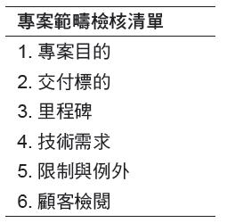

2. 專案目標回答了哪些問題？什麼是好的專案目標範例？

專案目標回答了做什麼、何時完成及花費多少成本的問題

3. 假使某個專案的優先權包含：時間－限制（time-constrain）、範疇－接受

（scope-accept）及成本－加強（cost-enhance），請問這代表什麼涵義？

4. 工作包中包含哪些資訊？

5. 在什麼時機下，建立責任矩陣會比建立完善的工作分解結構來得適當？

6. 溝通計畫如何對專案的管理產生效益？

**CH5**

1. 為什麼準確的估算對有效的專案管理來說很關鍵？

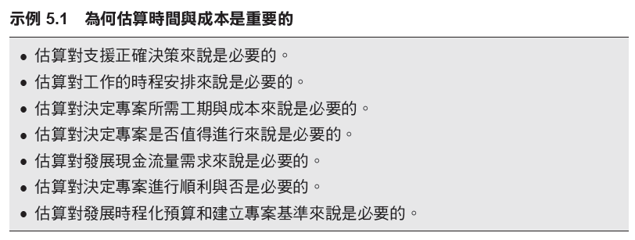

2. 組織文化如何影響估算的品質？

3. 由下而上估算法與由上而下估算法有何差異？在哪些情況下，你會偏好使用

其中一種？

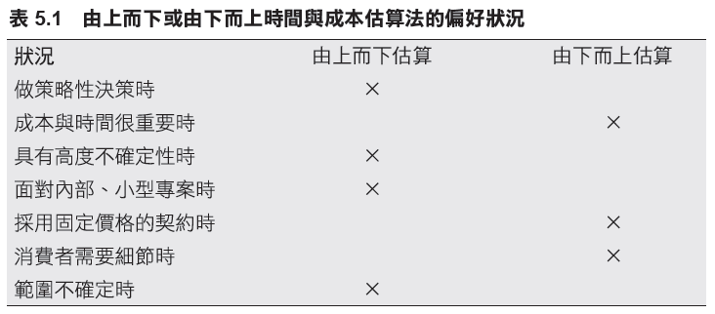

4. 成本有哪些主要的類型？哪些類型的成本是專案經理可以掌控的？

直接成本

對特定工作包來說，明顯應支付的費用

人工、材料、設備、其他

可被清楚計算到某個特定工作包上去

直接的專案營業間接成本

一般及行政的營業間接成本

非直接與特定專案相關的組織成本